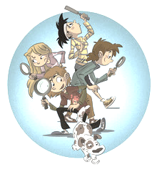  13. TÝDEN  21. LISTOPADU DO  25. LISTOPADU 2022 | CO NÁS ČEKÁ  TENTO TÝDEN VE ŠKOLE | JAK SE MI DAŘILO
ČTENÍ | * NAJDU, OZNAČÍM, VYMODELUJI PÍSMENA J, N.  * ČTU KRÁTKÁ SLOVA A VĚTY.  * SLOŽÍM SLOVO Z ROBOTÍ ŘEČI. MLUVÍM ROBOTÍ ŘEČÍ.  UČEBNICE ZAČÍNÁME ČÍST 32 – 35
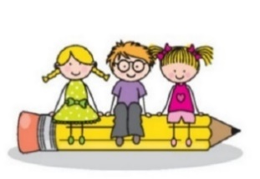  PSANÍ | * ZAPISUJI PEČLIVĚ KAŽDÝ DEN DO DENÍKU.  * NAPÍŠI PÍSMENA J, N.  * PŘEPÍŠI ZADANÁ SLOVA A KRÁTKÉ VĚTY.  KRESLÍM TVARY 25 – 28 UMÍM PSÁT 14 – M, 5 – J, 11 – N
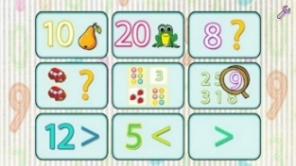  MATEMATIKA  PRVOUKA | * POUŽÍVÁM ZNAK „VĚTŠÍ NEŽ “ > A „MENŠÍ NEŽ“ < .  DOMÁCÍ PŘÍPRAVA  * POČÍTÁM DO OSMI.  * PÍŠI ČÍSLICE 3, 4.  UČEBNICE 34 - 37
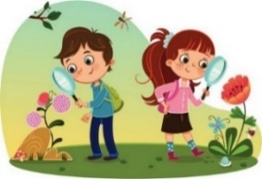 | * OPAKUJI SI ČÁSTI STROMŮ A ROSTLIN  * ŘEKNU A NAPÍŠI SPRÁVNĚ DATUM SVÉHO NAROZENÍ.  * POZNÁM JMÉNEM VŠECHNY SPOLUŽÁKY  VE TŘÍDĚ.
ANGLICKÝ JAZYK | *REAGUJI NA POKYNY V ANGLICKÉM JAZYCE.
DOMÁCÍ PŘÍPRAVA | ČTU SI S RODIČI SPOLEČNĚ TÝDENNÍ PLÁN.  CELÝ TÝDEN SI OPAKUJI ČTENÍ SLOV A KRÁTKÉ PSANÍ – LIST.
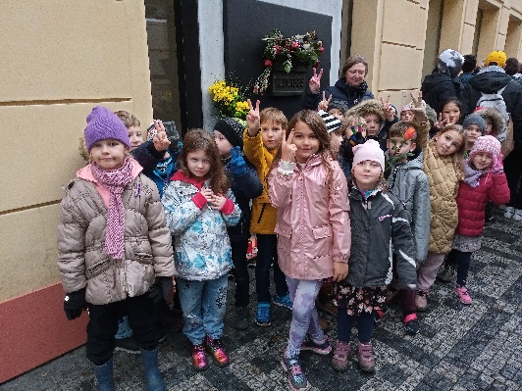
MILÍ RODIČE OBJEVITELŮ, CHVÁLÍM DĚTI ZA JEJICH PRVNÍ KONZULTACE A DĚKUJI RODIČŮM ZA PŘÍJEMNÁ SPOLEČNÁ SETKÁNÍ. TĚŠÍM SE NA ZBÝVAJÍCÍ OBJEVITELE A RODIČE.
VE ČTVRTEK SE S NĚKTERÝMI UVIDÍME NA ADVENTNÍ DÍLNIČCE, PROSÍM ZAPIŠTE DO TABULKY V E-MAILU, CO MŮŽETE NA DÍLNU ZAJISTIT. LIST NA DOMÁCÍ PŘÍPRAVU BERTE JAKO MOŽNOST PROCVIČOVÁNÍ S DĚTMI. NENÍ POTŘEBA MI NOSIT DO ŠKOLY VYPRAACOVANÉ. ZÁLEŽÍ
NA VÁS A DĚTECH. URČITĚ SI DOMA S DĚTMI KAŽDÝ DEN CHVILKU ČTĚTE A POVÍDEJTE SI.
PŘEJEME KRÁSNÝ, I KDYŽ ASI CHLADNÝ TÝDEN A VÍKEND. LUCKA A ALICE
NEJBLIŽŠÍ AKCE ŠKOLY A NAŠÍ TŘÍDY:
STŘEDA 7. 12. ROZSVÍCENÍ VÁNOČNÍHO STROMU U ŠKOLY
STŘEDA 13. 12. PROČ SLAVÍME VÁNOCE? – ANEŽSKÝ KLÁŠTER
*VYBÍRÁME 100,- KČ (DO PONDĚLÍ 11.12.)
STŘEDA 13. 12. ZPÍVÁME V KARLÍNSKÉM KOSTELE PRO RODIČE
OD 18:00 (PROGRAM PŘHLÁŠENÝCH TŘÍD ŽÁKŮ 1. STUPNĚ)
PODPIS RODIČE:

